T.C.
ATATÜRK ÜNİVERSİTESİ
TOPLUMSAL DUYARLILIK PROJELERİ UYGULAMA VE ARAŞTIRMA MERKEZİ

“Mutlu Kafe’ye Farkındalık Ziyareti”
Proje Kodu: 621CBAF4C517F
SONUÇ RAPORU

Proje Yürütücüsü:
Dr.Öğr.Üyesi Nurdan POLAT SAĞSÖZ

Diş Hekimliği Fakültesi

Araştırmacılar:
Dt.Ceren ÇAKAR GÜLER
Prof.Dr.Zeynep YEŞİL DUYMUŞ

Haziran, 2022
ERZURUM
İÇİNDEKİLER
Önsöz 2
Özet 3
Materyal ve Yöntem 4
Proje Uygulamasına Ait Görseller 5
Sonuçlar 11

ÖNSÖZ

Toplumumuzda özel gereksinimli çocuk sayısı az denilmeyecek kadar fazladır. Bu bireylerin eğitim aldığı yuvalar da özel alanlardır. Hem toplumsal bazda hem de bireysel olarak bu alanlara yaptığımız ziyaretler sayesinde farkındalık düzeyinin artmasına katkı sağlamakla birlikte bu bireylerinde kendilerini daha değerli ve özel hissetmelerine katkıda bulunmuş oluruz. Bu projemizin amacı özel gereksinimli bireylere oral hijyen eğitiminin verilmesi ile hazırlanmış olan oral hijyen paketinin (diş fırçası,diş macunu ve diş ipi) gerekli oral hijyen eğitimi verilerek dağıtılmasıdır. Burada ağız hijyeninin önem arz ettiği özel gereksinimli bireylerde daha dikkatli ve özenli olunması gerektiği bilincinin oluşturulması ile beraber doğru diş fırçalaması ve rutin olarak gün içinde uygulayabilecekleri hijyen prosedürlerinin anlatılması amaçlanmıştır. Bu ikramların yapıldığı kafe-restaurantta çalışan bireylerin ağız içi farklılıklar ve hastalıklara yatkınlığı daha yüksek olduğundan dolayı hem genel sistemik hem de oral açıdan daha dikkatli olunması gerektiği vurgulanmıştır. Bu farkındalık düzeyinin henüz genç yaşlarda kazandırılması, bu bireylerin ileride karşılaşabilecekleri dental-dişsel problemlere karşı önlem alınmasını hedeflemektedir. Bu proje ile koruyucu diş hekimliği uygulamalarının da bir göstergesi olarak özel gereksinimli bireylere ihtiyaçları kapsamında bilgi aktarımı ve oral hijyen paketi iletilmiş olur.

ÖZET
Özel gereksinimli bireylerin topluma kazandırılması hem bireyin kendisi hem ailesi hem de sosyal çevre açısından büyük önem arz etmektedir. Bu farkındalığın güzel ve özverişli işlerin çıktığı mutfak sanatları gibi alanda olması buraya gelen müşterilerde güzel bir farkındalık oluşturmakla birlikte bu bireylerin topluma bu şekilde kazandırılmış olması da çok büyük öneme sahiptir. Özel gereksinimli bireylerin oral hijyanlerinin önemi de diğer bireylere göre daha fazla önem arz etmektedir. Bu durumun güzel bir şekilde sağlanması ve bu bireylere oral hijyen eğitimi verilmesi hem ağız bakımını güzel şekilde sağlamalarını hem de genel sistemik durumlarını etkileyebilecek sıkıntıların önüne geçmiş olur. İlkokul çağındaki öğrencilerin henüz çok erken dönemde bu sürece şahit olmaları hem bilinç düzeyinin gelişmesine hem de bu ortamda yemek yemesiyle beraber daha güzel bağların kurulacağı düşünülmektedir. Bu proje Atatürk Üniversitesi Toplumsal Duyarlılık Projeleri tarafından desteklenmiştir.

Anahtar Kelimeler: Down sendromu, farkındalık, toplumsal kazanç, oral hijyen

MATERYAL VE YÖNTEM

Araştırmanın Türü
Bu çalışma bir Toplumsal Duyarlılık Projesi’dir.

Araştırmanın Yapıldığı Yer ve Zaman
Proje ekibi tarafından 30.06.2022 tarihinde Erzurum İl Milli Eğitim Müdürlüğü’ne bağlı Mutlu Kafe’de gerçekleştirilmiştir.

Projenin Uygulanışı
Projenin uygulanması için gerekli materyaller, proje başvuru sürecinde belirlendiği gibi Öztürk Eczanesi’nden(Erzurum) sipariş verilmiştir. Bu kapsamda 20 adet oral hijyen seti (1 set=1 diş ipi+1 diş fırçası+1 diş macunu) satın alınmıştır.
Projenin uygulanacağı Mutlu Kafe’de proje ekibi ve kafe idarecilerinin katılımı ile bir toplantı yapılmıştır. Proje çalışmalarının, kafenin içerisinde yer alan restaurant alanında yürütülmesi kararlaştırılmıştır. Ardından buraya bilgisayar ve proje materyalleri konularak çalışmalar başlatılmıştır.
Diş Hekimi Ceren Çakar GÜLER tarafından oral hijyen eğitimi görsel sunu eşliğinde verilmiştir. Eğitim veriilen öğrenciler tarafından sorulan sorular cevaplanmıştır. Öğrencilere öncelikli olarak diş fırçalamanın önemi anlatılmış beraberinde diş ipinin önemi de aktarılmıştır. Aynı zamanda uygılamalı olarak doğru fırçalama ve fırçalama tekniklerinden bahsedilerek; günde en az iki kere diş fırçalaması yapması gerektiği öğretilmiştir.
Aynı zamanda öğrencilerin diş hekimini kontrol rutinleri ve ne sıklıkla gitmeleri gerektiği ile ilgili bilgi verilmiştir. Öğrencilere verilen bilgilendirmeler ve farkındalık çalışmasından sonra oral hijyen setleri dağıtılmıştır.
Proje çalışmaları tamamlandıktan sonra projede alınan materyaller diğer öğrencilerin kullanımına sunulmak üzere Mutlu Kafe idaresine teslim edilmiştir.

PROJE UYGULAMASINA AİT GÖRSELLER

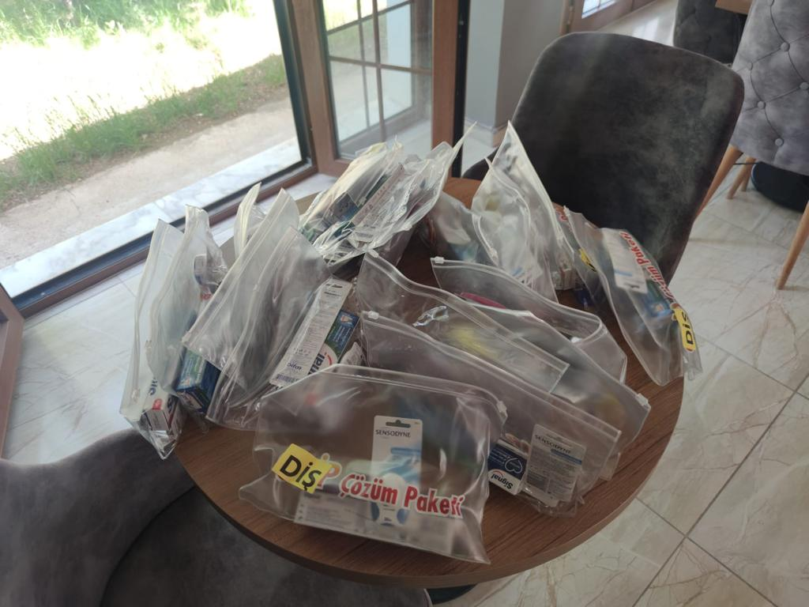
Proje kapsamında alınan oral hijyen setleri

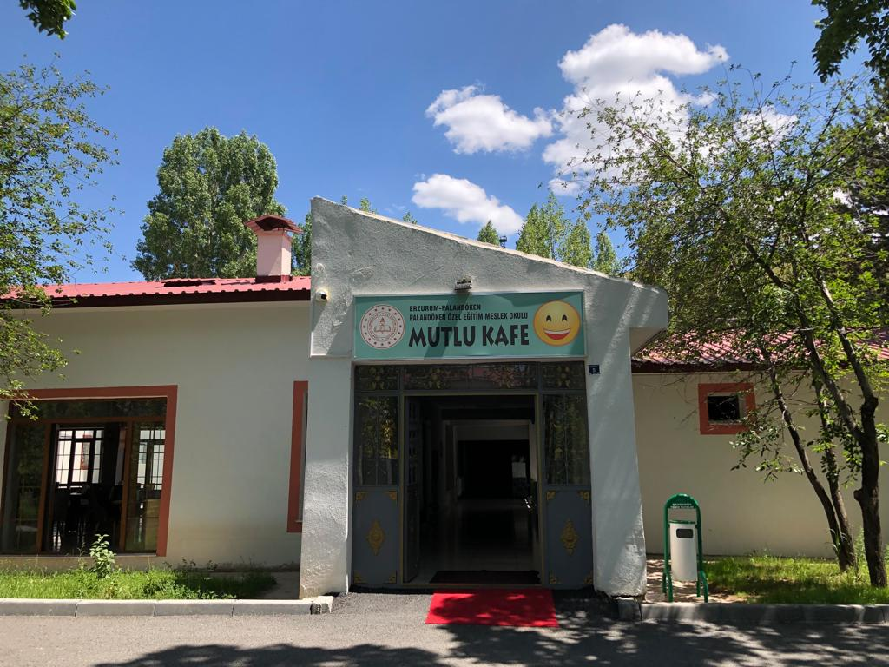

Projenin uygulandığı alan

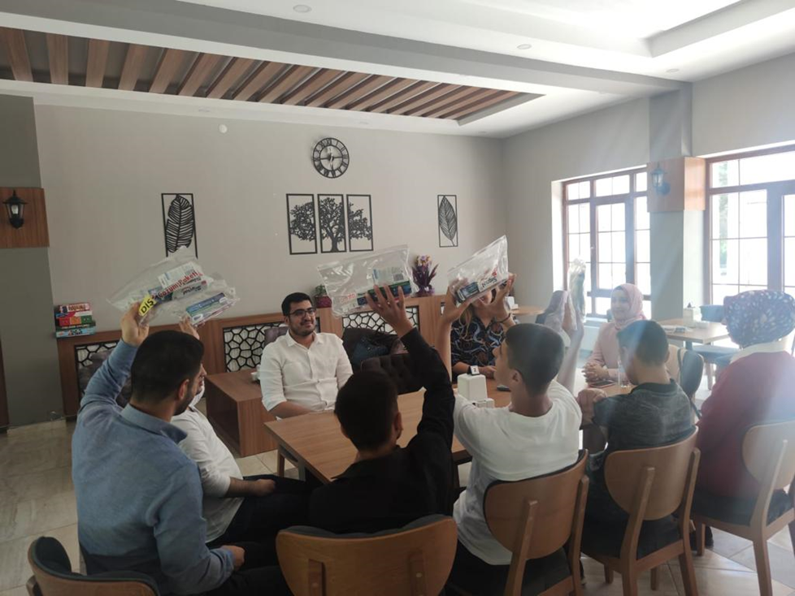
Projenin uygulandığı ortam

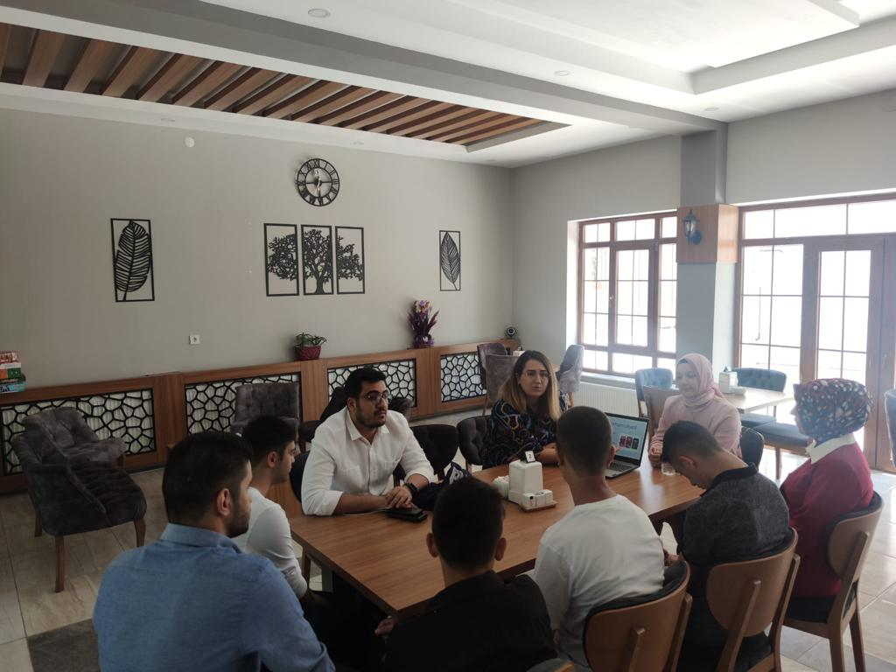
Proje kapsamında öğrencilere sözlü ve görsel sunum yapılması

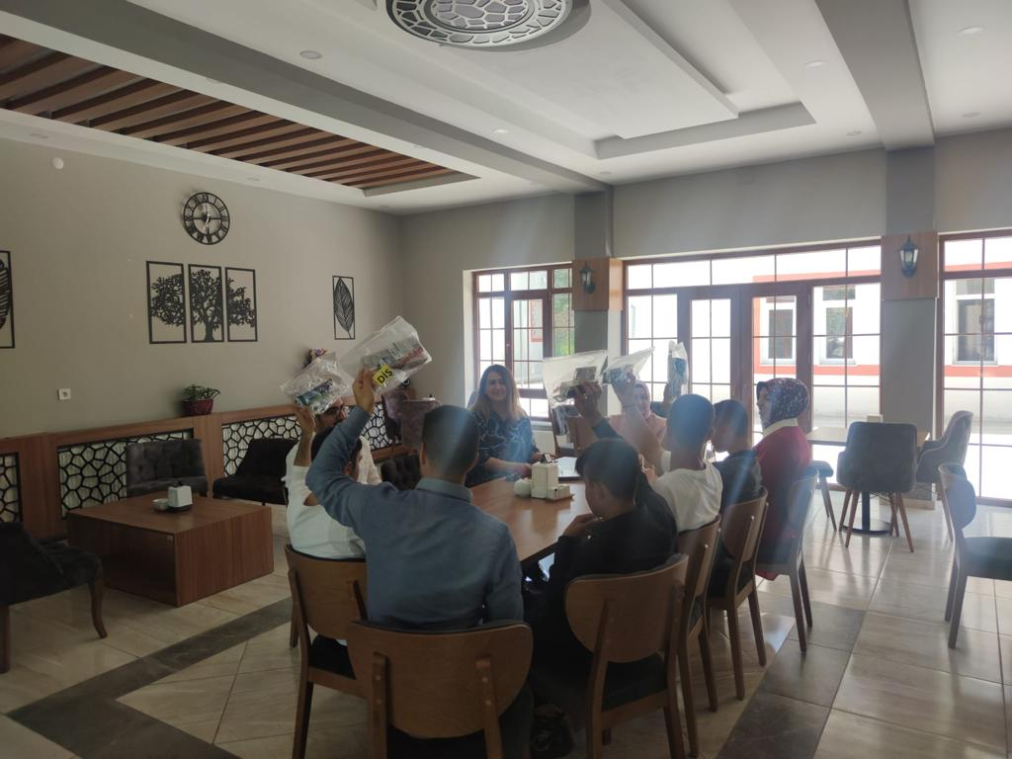
Proje kapsamında alınan oral hijyen setleri eğitim sonrası, öğrencilere dağıtıldı.
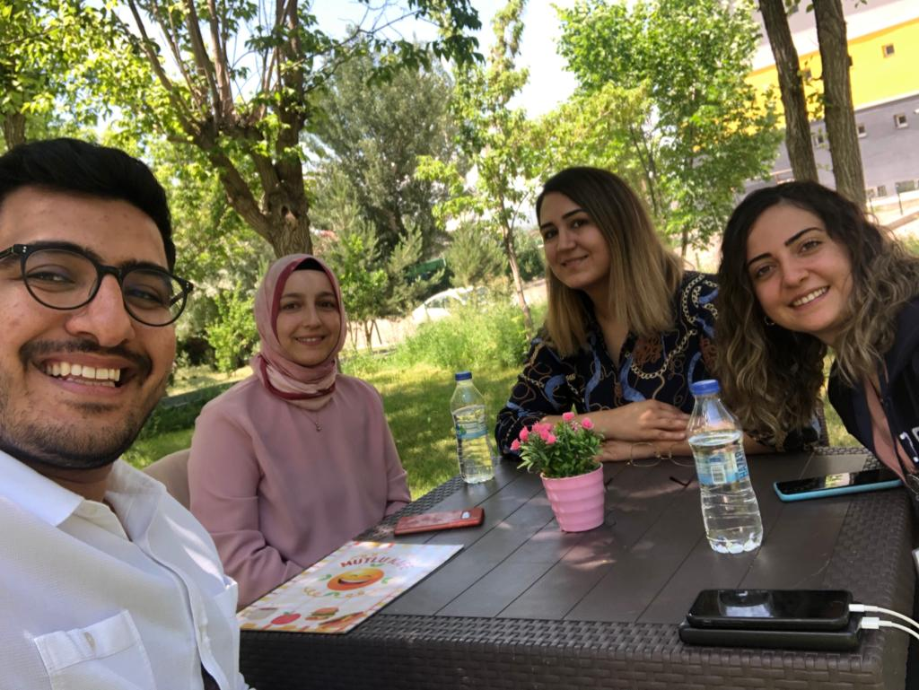
Eğitim sonrası Mutlu Kafe bahçesinde

SONUÇLAR
Proje alanı olan Erzurum İl Milli Eğitim Müdürliğü’ne bağlı Mutlu Kafe’de özel gereksinimli öğrenciler hem normal eğitim süreçleri ile beraber aynı zamanda Mutlu Kafe birimi ile restaurantta sunulan hizmetlere yönelik eğitimler de alarak topluma kazandırılmış oluyorlar.
Bu anlamda projemizin kapsamında özel gereksinimli bireylere ihtiyaçları olan ağız ve diş sağlıklarına binaen oral hijyen eğitimi verilip bu alanda farkındalık oluşturulmasıyla beraber, eğitim veren bizlere de ayrıca böyle bir alanda bulunmak ayrıca bir farkındalık katmıştır.
Oral hijyen, tüm bireyler için önemli olduğu gibi özel gereksinimli bireyler tarafından ekstra önemli olan ve özen gösterilmesi gereken bir konudur. Ağız hijyeni iyi olan bireylerin genel sağlık durumları da daha iyi olduğu gerçeği kaçınılmazdır. Bu boytutta projemiz kapsamında özel gereksinimli bireylere sözlü ve görsel olarak oral hijyen eğitimi verilip beraberinde anında uygulama fırsatı bulacakları oral hijyen setleri dağıtılmıştır. Bu sayede bireylerde ağız hijyenine karşı farkındalık sağlanıp aynı zamanda ziyaret eden bizler tarafından da özel gereksinimli bireylere karşı çalışma sahalarını görüp, bu bireylere yönelik farkındalık oluşmuştur.
Projemizi destekleyerek özel gereksinimli öğrenciler için oral hijyenin kazandırılması adına çok önemli bir farkındalık ortamı sağladığından dolayı Atatürk Üniversitesi Toplumsal Duyarlılık Projeleri Uygulama ve Araştırma Merkezi’ne teşekkür ederiz.

